Triatlete Heleen bij de Vaate
Seizoen 2005

“Een goed en internationaal leer-jaar”

Beste lezer,

Het triatlon seizoen 2005 is voor mij voorbij. Het najaar staat in het teken van uitrusten, nieuwe plannen maken voor volgend jaar en een portie basistraining voor lopen en zwemmen. Maar eerst wil ik met jullie nog even terugkijken op toch best een mooi seizoen met veel nieuwe ervaringen.

Februari-Maart IRONMAN South-Africa
In maart deed ik mee aan mijn eerste IRONMAN ooit. Om zo vroeg al in vorm te zijn was ik 5 weken voor de wedstrijd al in Zuid-Afrika voor een trainingskamp in heerlijk weer. De wedstrijd zelf was op zich een mooie ervaring, maar sportief gezien toch een tegenvaller. Een forse keelontsteking de week voor de wedstrijd en diarree tijdens de marathon door verkeerd voedsel op de pasta-party gooiden roet in het eten. Toch ben ik blij weer gefinished te zijn in mijn 3e hele triatlon.

Mei-Juni Enschede, NK Nieuwkoop, Stein
Na een korte rustperiode heb ik de training weer opgevat. Op de kwart triatlon in Enschede resulteerde dat meteen in mijn 2e overwinning op die wedstrijd. Bij het NK halve triatlon in Nieuwkoop gingen het zwemmen en lopen goed, maar had ik niet voldoende macht op de fiets om op het podium te komen. In mijn thuiswedstrijd in Stein had ik die macht op de fiets wel, maar ging juist het lopen weer wat minder, waardoor ik na de winst van vorig jaar dit keer met de 2e plek genoegen moest nemen. Al met al een redelijk middengedeelte van het seizoen: niet slecht, ook niet top.

Augustus-September WK Denemarken, NK Almere, NK Molenschot
Mijn eerste jaar in de nationale selectie en ook mijn eerste WK. In Juli heb ik heel goed kunnen trainen en de vorm was absoluut goed. Het WK was begin augustus en verliep prima, de 10e plaats is absoluut een mooie prestatie voor mijn debuut. Zeker de 4e looptijd van de dag gaf me veel vertrouwen voor de hele in Almere, al drie weken later. Aan die wedstrijd begon ik helemaal super, met een goede zwemtijd en in een topvorm op de fiets. Helaas reed ik 2 keer lek en was het einde wedstrijd na 140 km fietsen. Dit had mijn grootste seizoenspiek kunnen worden. Ontzettend balen! Daarom heb ik 2 weken later nog deelgenomen aan het NK duathlon in Molenschot. Daar heb ik met de 2e plaats het seizoen toch nog positief kunnen afsluiten.

De komende maanden wil ik in voorbereiding op 2006 alvast wat loopwedstrijden gaan doen. Ik houd jullie op de hoogte via mijn website, wat ook een nieuwtje was dit jaar. Met 2850 hits in de eerste 8 maanden weten inmiddels veel mensen de site te vinden.

Ik wil mijn sponsoren Sabic, Ron for Run, Born Sportscare en Van Herwerden hartelijk bedanken voor hun steun!!!
Dankzij hen heb ik ook weer vooruitgang geboekt in materiaal, zoals een aerodynamische helm en dicht achterwiel (zie foto).

Sportgroetjes,
Heleen.
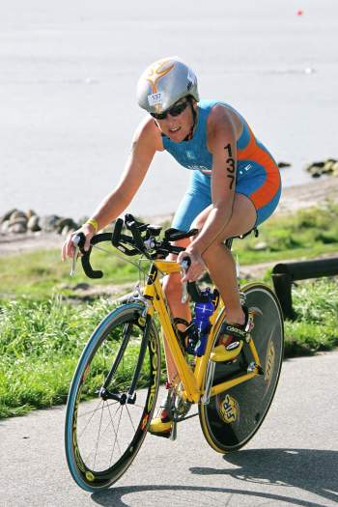
Foto: 10e plaats WK Triathlon Long Distance in Fredericia, Denemarken

Resultaten Seizoen 2005

Datum | Plaats | Wat? | Plaats | Tijd
16 januari | Posterholt | halve marathon | 1 | 1:20:34 (PR)
12 feb t/m 14 mrt | Potchefstroom (Zuid-Afrika) | trainingsstage | - | -
20 maart | Port Elisabeth (Zuid-Afrika) | Ironman | 5 | 10:31:57
24 april | Maastrichts Mooiste | 15 km (L) | 8 | 59:27
8 mei | Enschede | UT triatlon (kwart) | 1 | 2:07:14
29 mei | Nieuwkoop | NK halve triatlon | 4 | 4:26:10 (PR)
26 juni | Stein | 3/4 LA triatlon | 2 | 6:36:04
7 augustus | Fredericia (Denemarken) | WK LA triatlon (3/4) | 10 | 6:41:27
27 augustus | Almere | NK LA triatlon (hele) | DNF | 2 lekke banden
11 september | Molenschot | NK duatlon (midden) | 2 | 2:05:40

